SpaceShip

레벨 디자인

강지혜

목차

1. 게임 개요 3

1-1. 기획 의도 3

1-2. 게임 소개 4

1-2-1. 게임 상세 4

1-2-2. 게임 목표 아트 컨셉 5

1-3. 게임 스토리 6

1-3-1. 세계관 6

2. 게임 메커니즘 요소 7

2-1. 우주선 구조 7

2-1-1. 1층 7

2-1-2. 2층 8

2-1-3. 3층 9

2-2. 퍼즐 10

2-2-1. 1층 퍼즐 10

2-2-2. 2층 퍼즐 11

2-3. 잠입 12

2-4. 전투 13

2-4-1. 일반 전투 13

2-4-2. 보스 전투 14

* + 1. 게임 개요
  1. 게임 소개

- 싱글 플레이어, 1인칭 게임

- 적과의 조우를 피하며 잠입하는 과정이 주 컨텐츠

- Unity6를 활용한 VR게임으로 그에 맞는 현실성 필요

- 컨트롤 요소가 다양하고 퍼즐 요소가 가미되어 있기에 10-20대를 주 타겟으로 삼고 있음

- 장르 : 퍼즐, 방탈출, FPS, VR

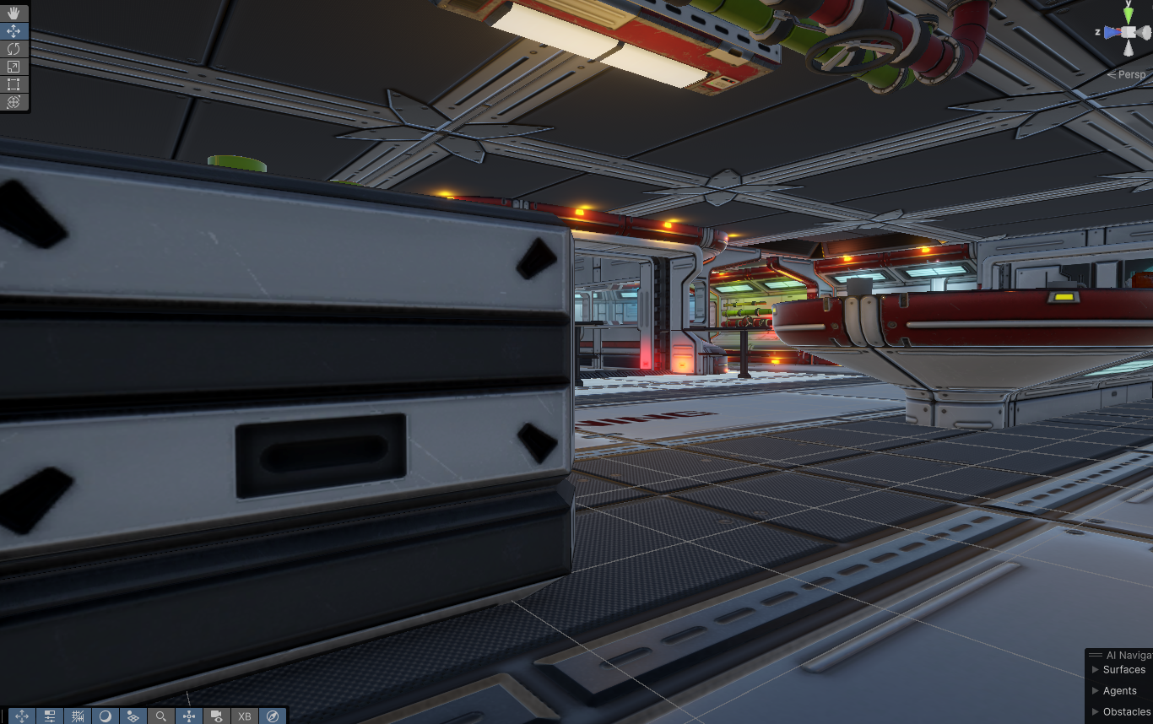

2층 잠입 과정 스크린샷

## 1-2. 기획 의도

Spaceship은 우주선에 플레이어가 잠입하여 전투 및 진행을 하는 방탈출 FPS게임이다. 플레이어는 엄폐물 뒤에 숨어 적을 피하며 스릴감과 긴박함을 체험하고, 퍼즐 요소들을 풀며 성취감을 느끼게 하고자 한다.

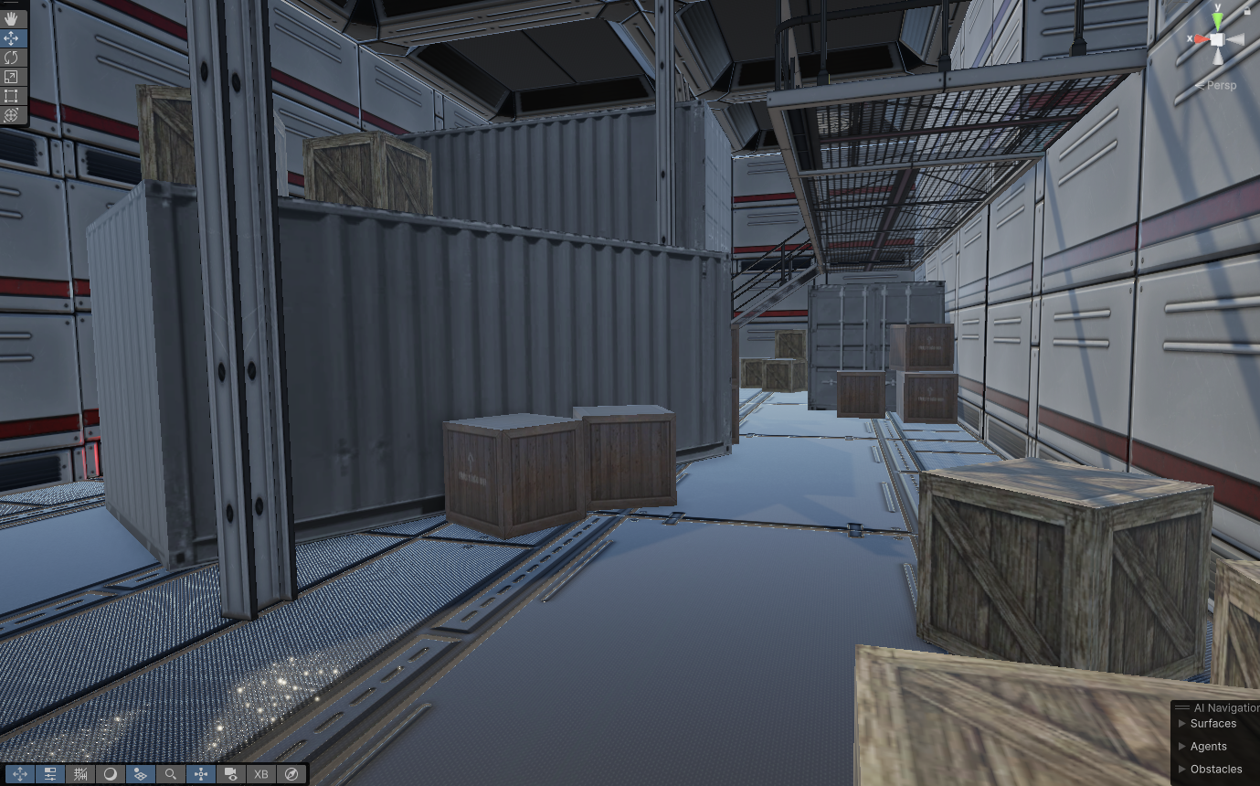

1층에서 2층으로 가기 위한 통로 스크린샷

### 1-2-2. 게임 목표 아트 컨셉

* 현실성을 위해 그에 맞는 그래픽 필요
* 은신, 전투를 하기 위한 구역 상세히 설정 예정
* 우주선에서의 게임이기에 우주선 내부 맵 디자인을 그에 맞게 구현
* 세계관이 우주이므로 적의 모델링은 외계 컨셉으로 구현
* 우주선의 암전 상태를 구현하기 위해 광도 조절 설정

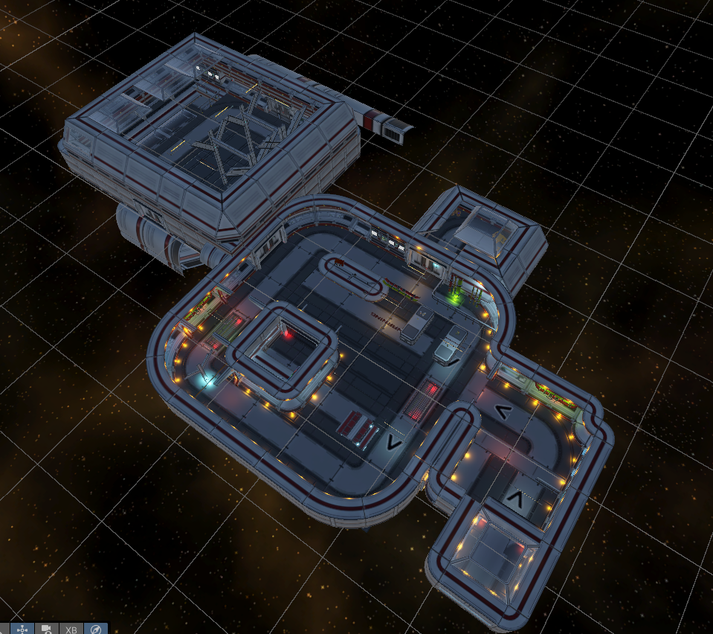

우주선 2층 단면 스크린샷

## 1-3. 게임 스토리

1-3-1. 세계관

2XXX년 우주 보안관인 플레이어는 적대적인 불명의 우주선에 잠입하여 커맨드 센터를 장악하라는 임무를 받고 우주선으로 침입하게 된다. 우주선에 몰래 침입을 한 뒤 은신을 위해 1층 기계실을 통해 전체 불을 끄고 잠입 및 전투를 진행하게 된다. 최종적으로 우주선 함장이 있는 3층으로 진입 후 제압하여 우주선을 장악한 뒤 임무를 완료하게 된다.

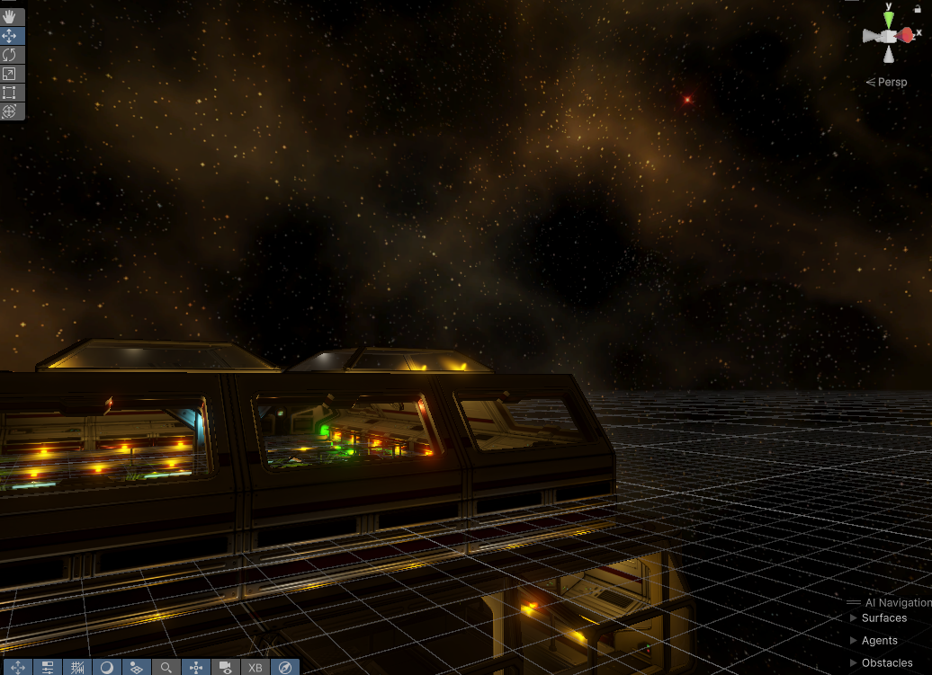

우주 배경의 skybox를 적용한 모습

# 2. 게임 메커니즘 요소

## 2-1. 우주선 구조

### 2-1-1. 1층

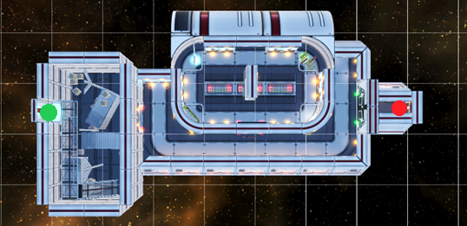

1층 단면도

진행 : 우측 빨간점(StartPoint)을 통해 플레이어가 플레이를 시작한다. 복도 끝의 방은 문이 열리지 않기에 복도를 지나 중앙 기계실(중앙에 위치한 방)에서 퍼즐을 푼 뒤 초록점의 텔레포트를 통해 2층으로 진입하게 된다.

목표 : 게임 플레이함에 있어서의 움직임을 익숙하게끔 하고, 퍼즐을 통해 잠입을 위한 초석을 다지는 공간이다.

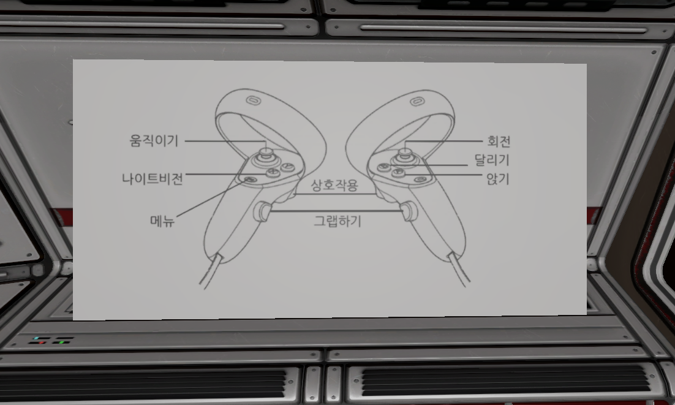

1층 시작지점 좌측 벽면 조작방법이 표시되어 있는 모습

### 2-1-2. 2층

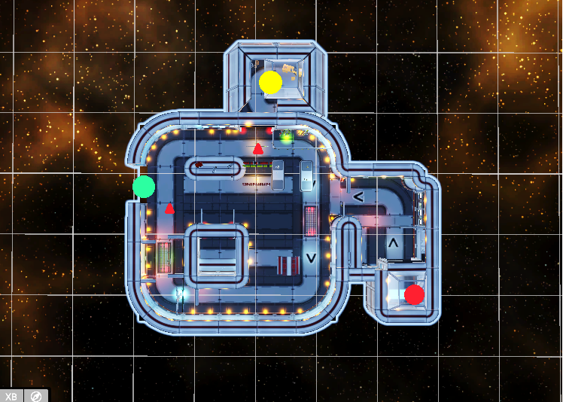

2층 단면도

진행 : 우측 빨간점(StartRoom)의 텔레포트 지점에서 플레이어가 플레이를 시작한다. 중앙 맵(MainHall)의 빨간 삼각형(적)을 피해 앉거나 숨으며 노란점(SmallRoom)에서의 퍼즐을 풀고 초록점을 통해 3층으로 이동하게 된다.

목표 : 은신과 적을 교란하는 수단을 이용해 적을 암살하고 문을 열기 위한 단서를 찾아 퍼즐을 풀고 3층으로 이동한다. 적의 스테이터스가 플레이어보다 강하게 설정되었기 때문에 교전을 최대한 피하며 진행해야 한다.

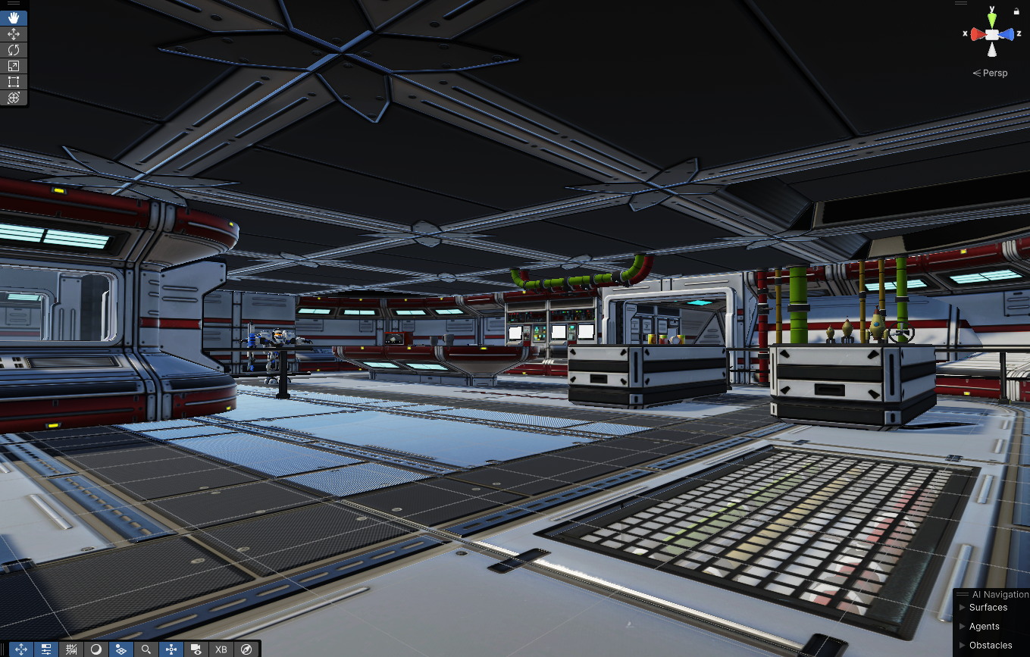

2층 MainHall 내부 스크린샷

### 2-1-3. 3층

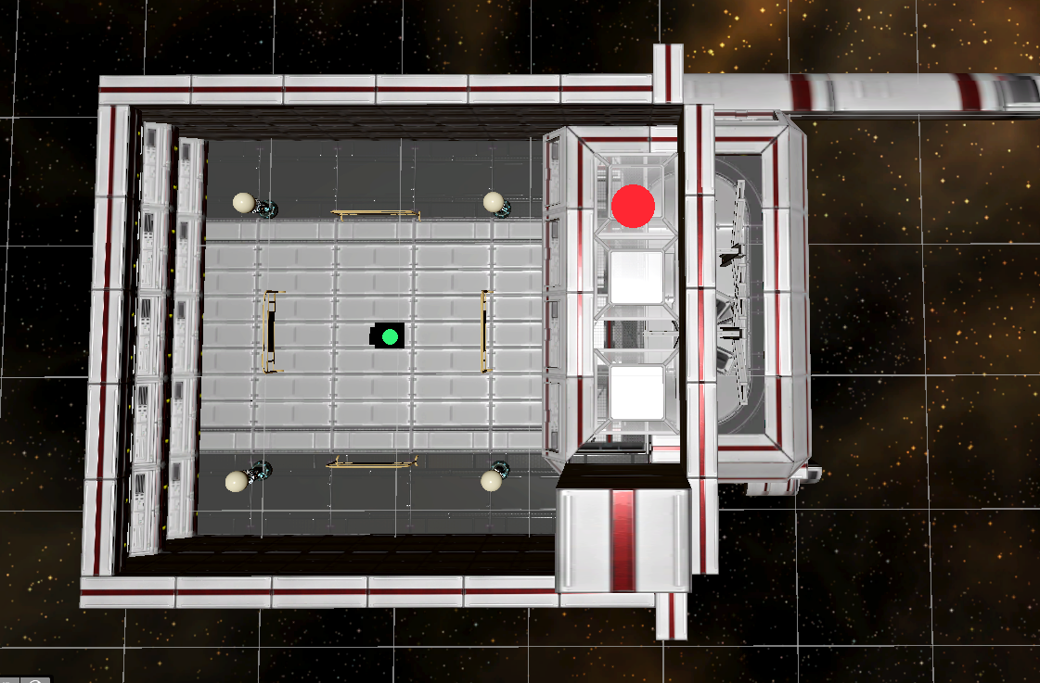

3층 단면도

진행 : 플레이어는 빨간점(SpawnPoint)에서 보스룸의 전체 구조를 파악한 뒤 전투를 시작하게 된다. 중앙의 보스(초록점)와 4개의 코어를 파괴해야 게임을 클리어 할 수 있다.

목표 : 다양한 공격을 피하며 순차적으로 공격을 가하고, 최종적으로 보스의 본체를 공격하여 클리어 한다. 보호막과 무적기, 일정 조건을 달성해야 공격할 수 있는 패턴 등 공격 패턴에 대한 이해가 필요하다.

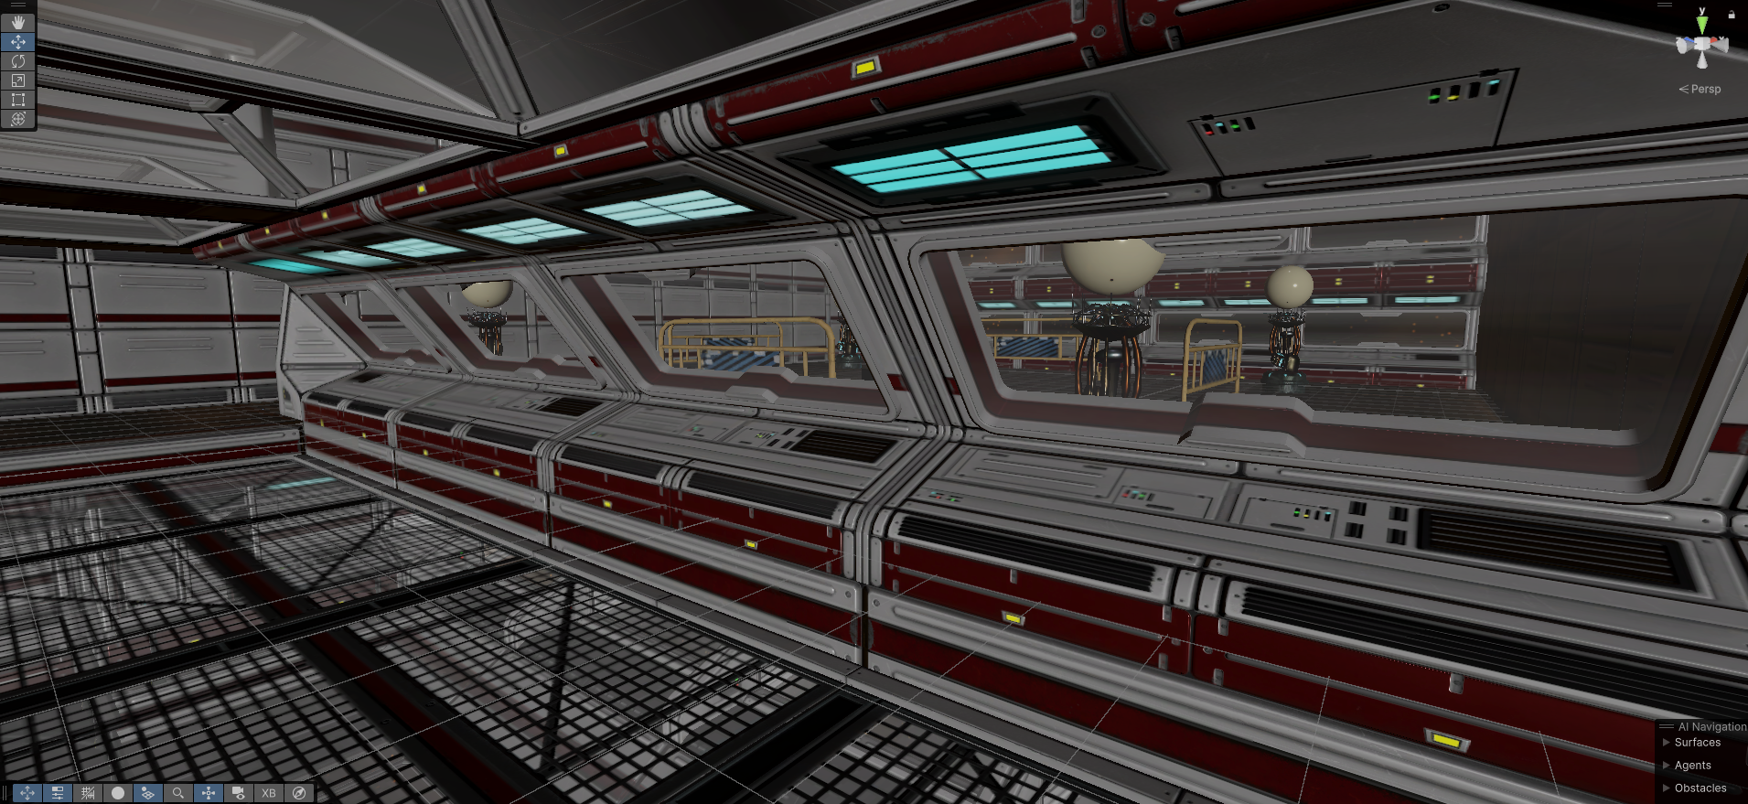

스폰 포인트에서 바라본 보스룸 스크린샷

## 2-2. 퍼즐

### 2-2-1. 1층 퍼즐

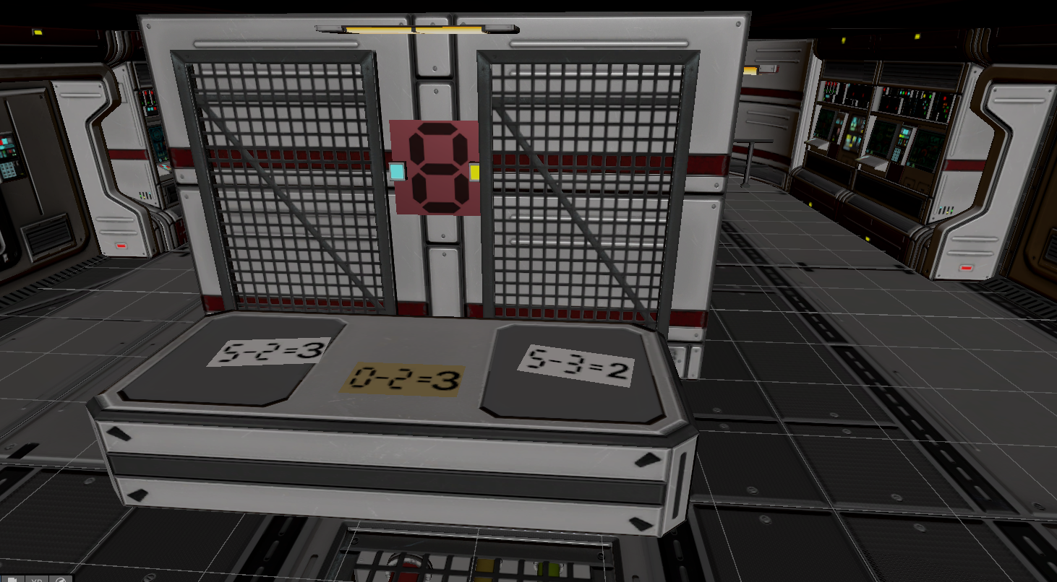

1층 기계실 내부 퍼즐 스크린샷

플레이어는 1층 기계실에 들어가 퍼즐을 풀고 우주선 전체의 불을 소등해야 한다.

퍼즐은 Segment 숫자로 이루어져 있으며 기계실 내부의 콘솔을 부시는 방법으로 풀 수 있다.

이에 대한 힌트는 퍼즐 위치 정면에 붉은색 그림으로 표시되어 있으며, 그림 좌우의 파랑, 노랑 포인트는 기계실 내부 문에 부착되어 있는 버튼을 묘사하여 기계실 내부에서 풀어야 한다는 것을 알려준다.

1회 실패 시 기계실 내부에 연결되어 있는 방에서 Enemy들이 나와 정찰을 하게 된다. 이 때 플레이어가 숨었을 경우 Enemy들은 다시 방으로 들어가 퍼즐을 풀 수 있는 기회가 1회 더 주어진다.

2회 실패 시 Enemy가 플레이어를 인지한 상태로 공격State로 전환되어 플레이어에게 다가온다. 이 경우 플레이어는 피할 수 없고 게임 오버가 된다.

### 2-2-2. 2층 퍼즐

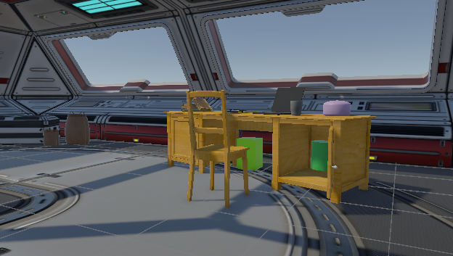

2층 SmallRoom 내부에 숨겨진 오브젝트들

플레이어는 2층 MainHall의 색에 대한 단서를 얻은 뒤 SmallRoom에 들어와 한 명의 적을 암살한 뒤 퍼즐을 풀게 된다.

벽면의 서랍이나 캐비닛을 Select하여 문을 열고, Grab을 이용하여 오브젝트들을 들고 돌리면서 하단의 번호를 얻을 수 있다.

퍼즐 색에 대한 순서대로 번호를 얻은 뒤 3층으로 가는 문에 입력을 하면 잠금이 풀리고 3층으로 이동한다.

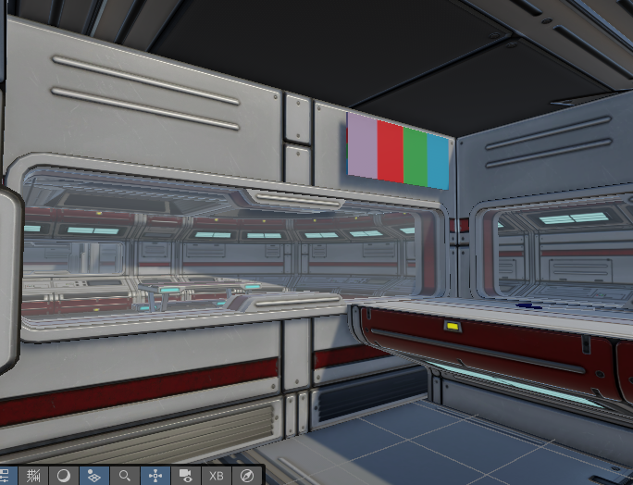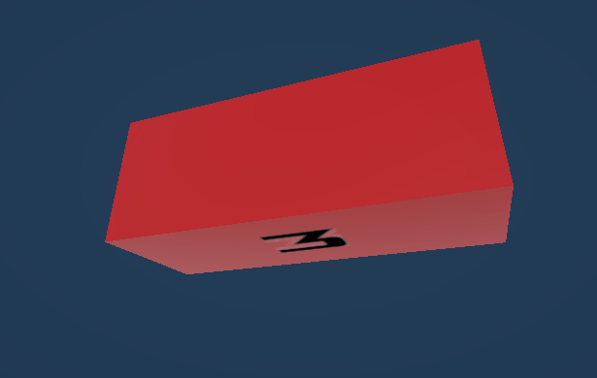

오브젝트 하단의 숫자 MainHall 내부 퍼즐 단서

## 2-3. 잠입

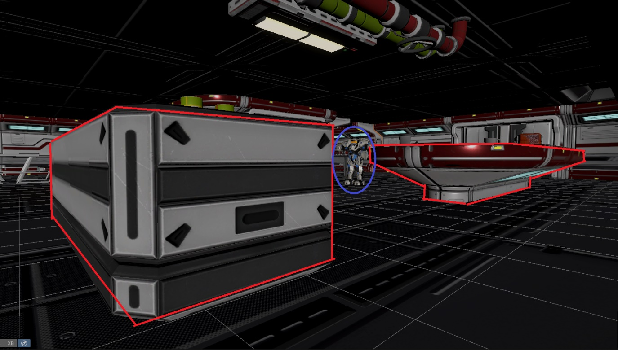

2층 은신 가능 구역 스크린샷

플레이어는 적에게 들키지 않기 위해 오브젝트 뒤에 숨어 잠입해야한다.

이를 통해 플레이어는 잠입을 통한 스릴감을 느낄 수 있다.

적의 시야를 피하고 적이 근처에 있을 때 들리는 심박음을 통해 긴박감또한 느낄 수 있다.

최대한 잠입에 몰두할 수 있도록 적의 체력과 공격력을 높게 설정하여 맞서 싸우는게 불가능하도록 한다.

## 2-4. 전투

### 2-4-1. 일반 전투

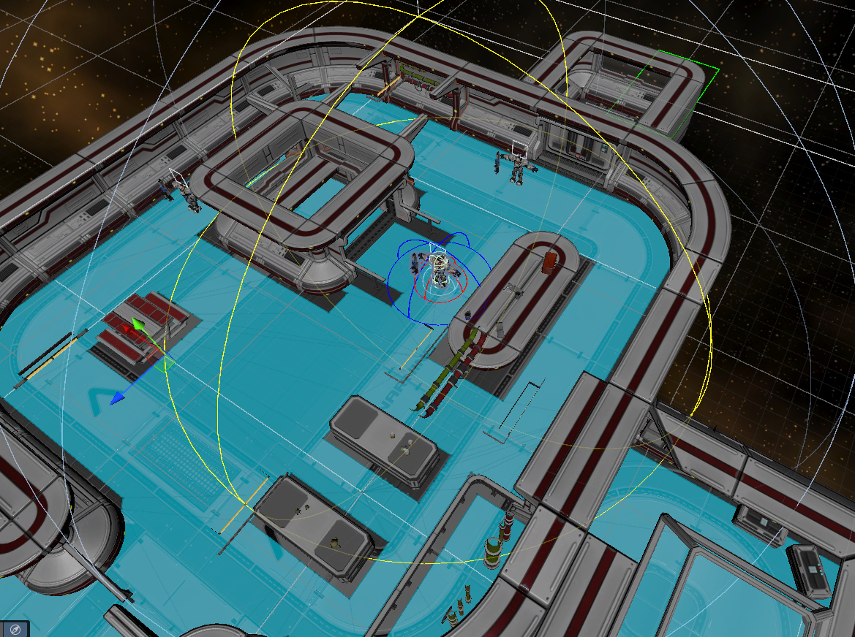2층 Enemy의 기즈모

적에게 들키지 않고 은신해야 하므로 Enemy에게 Raycast를 달아 노란 원 범위 내 플레이어 시야 감지 시 추격, 파란 원 범위 내 공격 및 빨간 원에 플레이어 접촉 시 즉사시킨다.

또한 노란 범위 내 플레이어의 달리는 소리 감지 시 추격한다.

### 2-4-2. 보스 전투

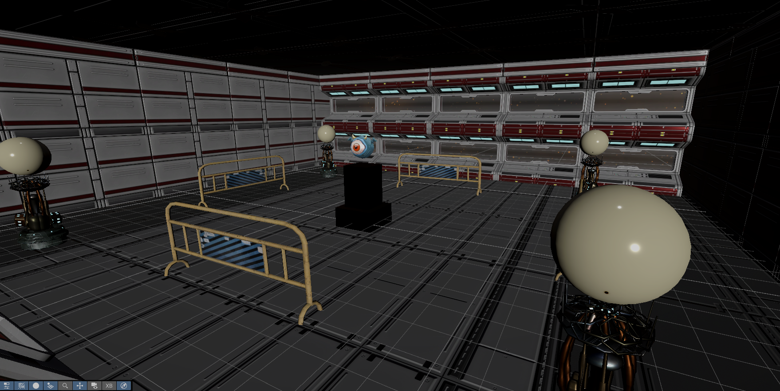

3층 보스구역 전체 스크린샷

플레이어가 3층 진입 시 트리거가 발동되어 보스가 컴뱃 상태로 들어간다.

보스에게는 총 세개의 공격기가 있으며 4개에 기둥에 본체에서 케이블을 연결하여 HP를 회복하고, 케이블을 끊지 못할 시 기둥 주변 폭발하는 공격과 광범위 EMP 공격, 플레이어를 추적하여 구체를 쏘는 공격이 있다.

플레이어는 4개의 기둥을 먼저 파괴한 뒤 보스를 공격할 수 있다.